Демоверсия
контрольной работы
по предметам учебного плана ООП ООО

Демонстрационный вариант
контрольной работы
по физике
8 класс

Итоговая контрольная работа для 7 класса (входная контрольная работа для 8 класса) Вариант 1

Уровень А
- Что из перечисленного относится к физическим явлениям?
  - молекула 2) километр 3) плавление 4)золото

- Автомобиль за 0,5 час проехал 36 км. Какова скорость автомобиля? 1) 18 км/ч 2) 72 км/ч 3) 72 м/с 4) 18 м/с

- Что является основной единицей массы в Международной системе единиц?
  - килограмм 2) ватт 3) ньютон 4)джоуль

- В каком случае в физике утверждение считается истинным?
  - если оно широко известно 2) если оно опубликовано
3) если оно высказано авторитетными учеными 4) если оно многократно экспериментально проверено разными учеными

- Тело сохраняет свои объем и форму. В каком агрегатном состоянии находится вещество, из которого состоит тело?
  - в жидком 2) в твердом 3) в газообразном 4)может находиться в любом состоянии
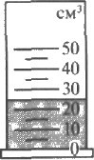
- Каков объем жидкости в мензурке?
  - 20 см³ 2) 35 см³ 3) 25 см³ 4) определить невозможно
- Тело объемом 20 см³ состоит из вещества плотностью 7,3 г/см³. Какова масса тела?
1) 0,146 г 2) 2,74г 3) 146 г 4) 2,74 кг

- С какой силой притягивается к земле тело массой 5кг? 1) 5Н 2) 49Н 3) 5кг 4) 49кг

- Какое давление оказывает столб воды высотой 10м? 1) 9,8 Па 2) 9800 Па 3) 1000 Па 4) 98 000 Па

- Три тела одинакового объема полностью погружены в одну и ту же жидкость. Первое тело оловянное, второе тело свинцовое, третье тело деревянное. На какое из них действует меньшая архимедова сила?
  - на оловянное 2) на свинцовое 3) на деревянное 4) на все три тела архимедова сила действует одинаково

Уровень В
- Установите соответствие между учёными и явлениями, изучением которых они занимались. К каждой позиции первого столбца подберите соответствующую позицию второго и запишите в таблицу выбранные цифры под соответствующими буквами.
ФИЗИЧЕСКИЕ ЯВЛЕНИЯ

УЧЁНЫЕ
А) Архимед
Б) Блез Паскаль В) Исаак Ньютон
  - 1) механическое движение
  - 2) растяжение и сжатие тел
  - 3) поведение тел в жидкости
  - 4) движение частиц, взвешенных в жидкости
  - 5) передача давления жидкостями

А | Б | В

Уровень С
- Плоскодонная баржа получила пробоину в дне площадью 200 см². С какой силой нужно давить на пластырь, которым закрывают отверстие, чтобы сдержать напор воды на глубине 1,8 м?
- Чугунный шар имеет массу 4,2 кг при объёме 700 см³. Определите. Имеет ли этот шар внутри полость? Плотность чугуна 7000 кг/м³.

Итоговая контрольная работа для 7 класса (входная контрольная работа для 8 класса) Вариант 2
Уровень А
- Что из перечисленного является физической величиной?
1) мощность 2) железо 3) молния 4) килограмм

- Мотоциклист двигался в течение 20 мин со скоростью 36 км/ч. Сколько километров проехал мотоциклист?
1) 720 км 2) 12 км 3) 1,8 км 4) 33,3 км
- Что является основной единицей силы в Международной системе единиц?
1) паскаль 2) ватт 3) ньютон 4) джоуль
- Как изучались перечисленные явления?
а) затмение Солнца, Луна находится между Солнцем и Землёй; б) затмение Луны, Луна попадает в тень Земли.
1) а, б – в процессе наблюдения 2) а – в процессе наблюдения, б – опытным путём
3) а – опытным путём, б – в процессе наблюдения 4) а, б – опытным путём
- Тело сохраняет свой объем, но изменяет форму. В каком агрегатном состоянии находится вещество, из которого оно состоит?
1) в жидком 2) в твердом 3) в газообразном 4) может находиться в любом состоянии
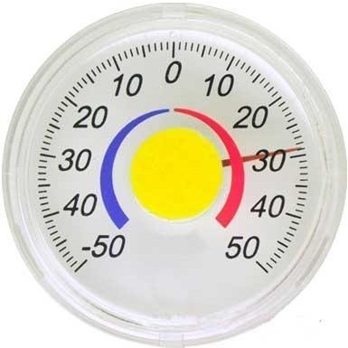
- Определите показания термометра
1) 30 ^{о}С 2) 22 ^{о}С 3) 29 ^{о}С 4) 28 ^{о}С

- Тело объемом 30 см³ состоит из вещества плотностью 7 г/см³. Какова масса тела? 1) 2,3 г 2) 4 , 3 г 3) 210г 4) 210кг
40
- Чему равен вес тела массой 15 кг?
1) 15 кг 2) 15 Н 3) 150 Н 4) 150 кг
- Какое давление на пол оказывает ковер весом 100 Н и площадью 5 м²? 1) 20 Па 2) 500 Па 3) 150 Па 4) 0,05 Па
42

- Тело весом 50 Н полностью погружено в жидкость. Вес вытесненной жидкости 30 Н. Какова сила Архимеда, действующая на тело?
1) 80Н 2) 20Н 3) 10Н 4) З0Н

Уровень В
- Установите соответствие между устройствами и физическими явлениями, на которых основано их действие. К каждой позиции первого столбца подберите соответствующую позицию второго и запишите в таблицу выбранные цифры под соответствующими буквами.
ФИЗИЧЕСКИЕ ЯВЛЕНИЯ

УСТРОЙСТВА
А) Гидравлический пресс Б) Подводная лодка
В) Поршневой гидравлический насос
- механическое движение
- действие атмосферы на находящиеся в ней тела.
- действие жидкости на погружённое в неё тело
- движение частиц, взвешенных в жидкости
- передача давления жидкостями

А | Б | В

Уровень С

- Определите давление, оказываемое на грунт бетонной плитой объёмом 10 м³, если площадь её основания равна 4 м². Плотность бетона 2300 кг/м³.
- Объём тела 400 см³, а его вес 4Н. Утонет ли это тело в воде? Плотность воды 1000 кг/м³.

43

Контрольная работа по теме «Изменение агрегатных состояний вещества» Вариант № 1

Уровень А
- Теплообмен путем конвекции может осуществляться
  - в газах, жидкостях и твердых телах 3) только в газах
  - в газах и жидкостях 4) только в жидкостях
- Перед горячей штамповкой латунную болванку массой 3 кг нагрели от 15 до 75 °С. Какое количество теплоты получила болванка? Удельная теплоемкость латуни 380 Дж/кг^{.0}С.
1) 47 кДж 3) 760 кДж
2) 68,4 кДж 4) 5700 кДж
- Если при атмосферном давлении 100 кПа конденсируется 200 г паров некоторого вещества при 100°С, то в окружающую среду передается количество теплоты, равное 460 кДж. Удельная теплота парообразования этого вещества приблизительно равна
1) 2,1 • 10⁸ Дж/кг 3) 2,3 • 10⁶ Дж/кг
2) 2,1 • 10⁷ Дж/кг 4) 2,3 • 10⁴ Дж/кг
- На рисунке представлен график зависимости температуры нафталина от времени при нагревании и охлаждении. В начальный момент нафталин находился в твердом состоянии. Какой участок графика соответствует процессу отвердевания нафталина? Смотри рис. 1
1) 2-3 3) 4-5
2) 3-4 4) 5-6
- С помощью психрометрической таблицы определите разницу в показаниях сухого и влажного термометра, если температура в помещении 20 °С, а относительная влажность воздуха 44%. Смотри рис. 2
1) 7 °С 3) 27 °С
2) 20 °С 4) 13 °С
- Тепловая машина за цикл получает от нагревателя 50 Дж и совершает полезную работу, равную 100 Дж. Чему равен КПД тепловой машины?
1) 200% 3) 50%
2) 67% 4) Такая машина невозможна
Уровень В
- Установите соответствие между физическими величинами и формулами, по которым эти величины определяются. К каждой позиции первого столбца подберите соответствующую позицию второго и запишите в таблицу выбранные цифры под соответствующими буквами.
ФИЗИЧЕСКАЯ ВЕЛИЧИНА ФОРМУЛА

А) Количество теплоты, необходимое для кипения жидкости
1)Q = m λ

Б) Удельная теплота сгорания топлива 2)Q = cm(t₂ - t ₁)

В) Количество теплоты, выделяемое при охлаждении вещества
3)Q = mL

4)Q=qm

А | Б | В

Уровень C

48

- Какое количество теплоты необходимо для плавления 3 кг льда, имеющего начальную температуру -20 °С, и нагрева образовавшейся воды до температуры кипения? Удельная теплоёмкость воды равна 4200 Дж/(кг °С), удельная теплота плавления льда 330 кДж/кг.
- В сосуд с водой, имеющей температуру 0 °С, впуcтили 1 кг стоградусного водяного пара. Через некоторое время в сосуде установилась температура 20 °С. Определите массу воды, первоначально находящейся в сосуде.

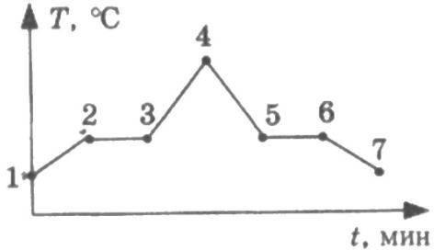

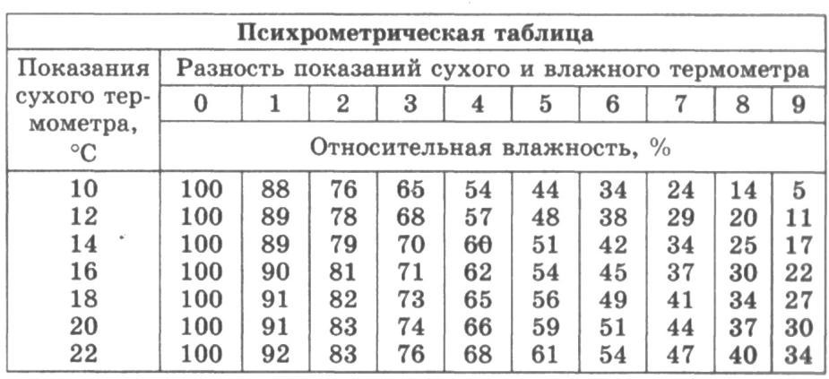

49

Контрольная работа по теме «Изменение агрегатных состояний вещества» Вариант 2
Уровень А
- Благодаря какому виду теплопередачи (преимущественно) в летний день нагревается вода в водоемах?
  - Конвекция 3) Излучение
  - Теплопроводность 4) Конвекция и излучение
- Металлический брусок массой 400 г нагревают от 20°С до 25 °С. Определите удельную теплоемкость металла, если на нагревание затратили 760 Дж теплоты.
1) 0,38 Дж/(кг °С) 3) 380 Дж/(кг °С)
2) 760 Дж/(кг °С) 4) 2000 Дж/(кг °С)
- Какое количество теплоты потребуется для плавления 40 г белого чугуна, нагретого до температуры плавления? Удельная теплота плавления белого чугуна 14 · 10⁴ Дж/кг 1) 3,5 кДж 3) 10 кДж
2) 5,6 КДж 4) 18 кДж
- На рисунке изображен график зависимости температуры нафталина от времени при нагревании и охлаждении. В начальный момент времени нафталин находился в твердом состоянии. Какая из точек графика соответствует началу отвердевания нафталина? Смотри рис. 1
1) 2 3) 5
2) 4 4) 6
- Относительная влажность воздуха в помещении равна 60%. Разность в показаниях сухого и влажного термометра 4 ^{о}С. Пользуясь психрометрической таблицей, определите показания сухого термометра. Смотри рис. 2
1) 18 оС 3) 10 оС
2) 14 ^{о}С 4) 6 ^{о}С
- Чему равен коэффициент полезного действия паровой турбины, если полученное ею количество теплоты равно 1000 МДж, а полезная работа составляет 400 МДж?
1) 4% 3) 40%
2) 25% 4) 60%
Уровень В
- Установите соответствие между физическими величинами и формулами, по которым эти величины определяются. К каждой позиции первого столбца подберите соответствующую позицию второго и запишите в таблицу выбранные цифры под соответствующими буквами.

ФИЗИЧЕСКАЯ ВЕЛИЧИНА
А) Количество теплоты, необходимое для кипения жидкости
Б) Удельная теплота сгорания топлива В) Количество теплоты, выделяемое при охлаждении вещества
ФОРМУЛА
1) 1)Q/m
- 2)q · Δt
- 3)c ·m ·Δt
- 4)Q/m·Δt
5) 5)L·m

А | Б | В

50

Уровень C
- В стакан калориметра, содержащий 177 г воды, опустили кусок льда, имеющий температуру 0^{о}С. Начальная температура калориметра с водой равна 45 ^{о}С. После того, как лёд растаял, температура воды и калориметра стала равна 5^{о}С. Определите массу льда. Теплоёмкостью калориметра пренебречь. Удельная теплоёмкость воды равна 4200 Дж/(кг °С), удельная теплота плавления льда 330 кДж/кг.
- На газовой плите испаряют воду массой 3 кг, имеющую температуру 25 ^{о}С. Газ какой массы нужно для этого сжечь? Потери энергии не учитывать. Удельная теплота сгорания газа 44МДж/кг, удельная теплоёмкость воды равна 4200 Дж/(кг °С), удельная теплота парообразования воды 2,3 МДж/кг.

51

Уровень А
Контрольная работа по теме «Электрические явления» Вариант 1

- Два легких одинаковых шарика подвешены на шелковых нитях. Шарики зарядили одинаковыми одноименными зарядами. На каком рисунке изображены эти шарики? Смотри рис. 1
  - А 2) Б 3) В 4) А и В
- Отрицательно заряженной палочкой коснулись стержня электроскопа. Как был заряжен электроскоп? Смотри рис. 2
1) Отрицательно 2) Положительно

- Мог быть заряжен положительно, мог отрицательно
- Электроскоп не был заряжен
- В электрическое поле положительно заряженного шара вносят положительно заряженную гильзу. В какой точке поля отклонение гильзы будет минимальным? Смотри рис. 3 1) А 2) Б 3) В 4) Г
- Два одинаковых электрометра А и В имеют электрические заряды q_{A}= 0 Кл и q_{B}= + 20 Кл соответственно. После соединения электрометров проводником, их заряды станут равны
1) q_{A} = + 20 Кл и q_{B} = + 20 Кл 2) q_{A} = + 10 Кл и q_{B} = + 10 Кл 3) q_{A} = + 20 Кл и q_{B} = 0 Кл
4) q_{A} = 0 Кл и q_{B} = 0 Кл
- Пылинка, имеющая положительный заряд +е, потеряла электрон. Каким стал заряд пылинки?
1) 0 2) - 2е 3) + 2е 4) - е
- Согласно современным представлениям, ядро атома состоит из
1) электронов и протонов 2) нейтронов и позитронов 3)одних протонов 4) протонов и нейтронов

Уровень В
- Составьте правильные с физической точки зрения предложения. К каждой позиции первого столбца подберите соответствующую позицию второго и запишите в таблицу выбранные цифры под соответствующими буквами.

НАЧАЛО ПРЕДЛОЖЕНИЯ
А) Если стеклянную палочку потереть о шелк, то палочка приобретет…
Б) Атом, захвативший лишний электрон, превращается в… В) У протона…
КОНЕЦ ПРЕДЛОЖЕНИЯ
- положительный заряд
- отрицательный заряд
- нет заряда
- положительный ион
- отрицательный ион

А | Б | В

Уровень С
- Наша планета Земля имеет заряд (- 5,7 • 10⁵) Кл. Какая масса электронов создает такой заряд? Заряд электрона (- 1,6 • 10 ⁻¹⁹) Кл, а его масса 9,1 • 10 ⁻³¹кг. Полученный ответ выразите в миллиграммах (мг) и округлите до целых.

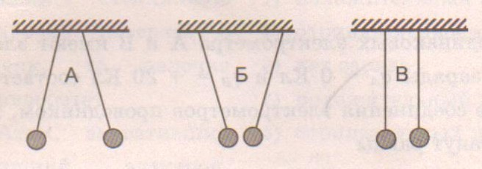

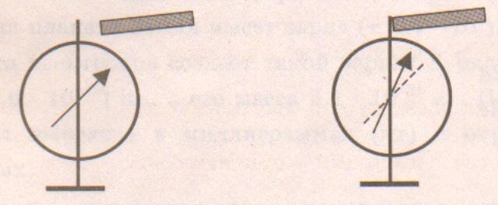

Контрольная работа по теме «Электрические явления»
Вариант 2Уровень А

- На рисунке изображены три пары заряженных легких одинаковых шариков, подвешенных на шелковых нитях. Заряд одного из шариков указан на рисунке 1. В каком случае заряд второго шарика может быть отрицательным?
1)А 2) А и Б 3) В 4) А и В
- Положительно заряженной палочкой коснулись стержня электроскопа (см. рисунок 2). Как был заряжен электроскоп?
1) Отрицательно 2) Положительно
- Мог быть заряжен положительно, мог и отрицательно
- Электроскоп не был заряжен
- В электрическое поле положительно заряженного шара вносят положительно заряженную гильзу. В какой точке поля отклонение гильзы будет максимальным? Смотри рис. 3
1)А 2) Б 3) В 4) Г
- Два одинаковых электрометра А и В имеют электрические заряды: q_{A}= 0 Кл и q_{B}= -20 Кл соответственно. После соединения электрометров проводником, их заряды станут равны
1) q_{A}= - 20 Кл и q_{B}= -20 Кл 2) q_{A}= - 10 Кл и q_{B}= -10 Кл
3) q_{A}= +20 Кл и q_{B}= 0 Кл 4) q_{A}= - 20 Кл и q_{B}= 0 Кл

От капли, имеющей электрический заряд -2е, отделилась капля с зарядом
+е. Каков электрический заряд оставшейся части капли? 1) – e 2) -3e 3) +е 4) +3е
- Модель атома Резерфорда описывает атом как
- однородное электрически нейтральное тело очень малого размера
- шар из протонов, окруженный слоем электронов
- сплошной однородный положительно заряженный шар с вкраплениями электронов
- положительно заряженное малое ядро, вокруг которого движутся электроны

Уровень В
- Составьте правильные с физической точки зрения предложения. К каждой позиции первого столбца подберите соответствующую позицию второго и запишите в таблицу выбранные цифры под соответствующими буквами.

НАЧАЛО ПРЕДЛОЖЕНИЯ
А) Если стеклянную палочку потереть о шелк, то шелк приобретет…
Б) Атом, потерявший один или несколько электронов, превращается в…
В) У нейтрона…
КОНЕЦ ПРЕДЛОЖЕНИЯ
  - положительный заряд
  - отрицательный заряд
  - нет заряда
  - положительный ион
  - отрицательный ион

А | Б | В

Уровень С
- Имеются три одинаковых заряженных шара. Заряды первого и второго из них соответственно равны (- 6) мкКл и 8 мкКл. После того, как эти шары были приведены в контакт, а затем разъединены, один из шаров соприкоснулся с третьим шаром, заряд которого стал (- 1) мкКл. Чему был равен первоначальный заряд третьего шара? Ответ выразите в микрокулонах (мкКл).

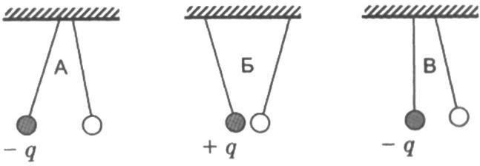

Уровень А
Контрольная работа по теме «Постоянный электрический ток» Вариант 1

  - За 20 минут через утюг проходит электрический заряд 960 Кл. Определите силу тока в утюге.
1)0,6 А 2)0,8 А 3)48 А 4) 1920 А
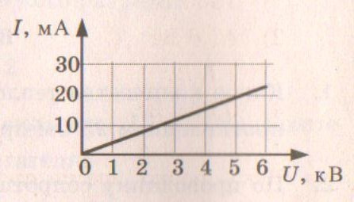
  - На рисунке изображен график зависимости силы тока от напряжения на одной секции телевизора. Каково сопротивление этой секции?
1)250 кОм 2) 0,25 Ом 3) 10 кОм 4) 100 Ом

  - Если увеличить в 2 раза напряжение между концами проводника, а площадь его сечения уменьшить в 2 раза, то сила
тока, протекающего через проводник,
1) увеличится в 2 раза 2) уменьшится в 2 раза 3) не изменится 4) увеличится в 4 раза

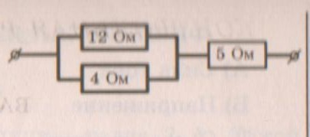
  - Сопротивление участка цепи, изображённого на рисунке, равно
1) 3Ом 2) 5Ом 3) 8 Ом 4) 21 Ом

  - На штепсельных вилках некоторых бытовых
электрических приборов имеется надпись: «6 А, 250 В». Определите максимально допустимую мощность электроприборов, которые можно включать, используя такие вилки.
1)1500 Вт 2)41,6 Вт 3)1,5 Вт 4)0,024 Вт

  - Чему равно время прохождения тока по проводнику, если при напряжении на его концах 120 В совершается работа 540 кДж? Сопротивление проводника 24 Ом.
1)0,64 с 2) 1,56 с 3)188 с 4) 900 с

Уровень В
  - Установите соответствие между физическими величинами и формулами, по которым эти величины определяются.
К каждой позиции первого столбца подберите соответствующую позицию второго и запишите в таблицу выбранные цифры под соответствующими буквами.

ФИЗИЧЕСКАЯ ВЕЛИЧИНА ФОРМУЛА

А) Сила тока 1)P=UI
Б) Напряжение 2)R=U/I

В) Сопротивление 3) I= q/t
4)U=IR

А | Б | В

Уровень С

С помощью кипятильника, имеющего КПД 90%, нагрели 3 кг воды от 19 °С до кипения за 15 минут. Какой ток при этом потреблял кипятильник в сети напряжением 220 В? Удельная теплоемкость воды 4200 Дж/(кг • °С).

Уровень А
Контрольная работа

«Постоянный ток» Вариант 2

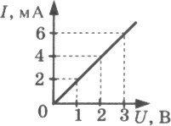
    - Сила тока, идущего по проводнику, равна 2 А. Какой заряд проходит по проводнику за 10 минут?
1) 0,2 Кл 2) 5Кл 3) 20 Кл 4) 1200 Кл
    - При увеличении напряжения U на участке электрической цепи сила тока I в цепи изменяется в соответствии с графиком (см. рисунок). Электрическое сопротивление на этом участке цепи равно
1) 2 Ом2) 0,5 Ом 3) 2 мОм 4) 500 Ом
    - Если увеличить в 2 раза напряжение между концами проводника, а его длину уменьшить в 2 раза, то сила тока, протекающего через проводник,
      - не изменится 2) уменьшится в 4 раза 3) увеличится в 4 раза 4) увеличится в 2 раза
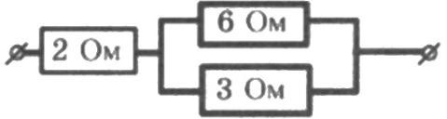
    - Сопротивление участка цепи, изображенного на рисунке, равно
1)11 Ом 2) 6Ом 3) 4 Ом 4) 1 Ом
    - На цоколе лампы накаливания написано: «150 Вт, 220 В». Найдите силу тока в спирали при включении в сеть с номинальным напряжением

1) 0,45 А 2) 0,68 А 3) 22 А 4) 220000 А
    - Проволочная спираль, сопротивление которой в нагретом состоянии равно 55 Ом, включена в сеть с напряжением 127 В. Какое количество теплоты выделяет эта спираль за 1 минуту?

1) 17,595 кДж 2) 20 кДж 3) 230 кДж 4) 658,5 кДж

Уровень В

    - Установите соответствие между физическими величинами и единицами измерения этих величин. К каждой позиции первого столбца подберите соответствующую позицию второго и запишите в таблицу выбранные цифры под соответствующими буквами.

ФИЗИЧЕСКАЯ ВЕЛИЧИНА
А) Сила тока
Б) Сопротивление
В) Работа электрического тока
ЕДИНИЦЫ ИЗМЕРЕНИЯ
- Джоуль
- Ватт
- Вольт
- Ампер
- Ом

Уровень А
Контрольная работа по теме «Световые явления» Вариант 1

- Предмет, освещенный маленькой лампочкой, отбрасывает тень на стену.
Высота предмета 0,07 м, высота его тени 0,7 м. Расстояние от лампочки до предмета меньше, чем от лампочки до стены в…
  - 7 раз 2) 9 раз 3) 10 раз 4) 11 раз
- Луч света падает на плоское зеркало. Угол отражения равен 35°. Угол между падающим и отраженным лучами равен…
1) 40° 2) 50° 3) 70° 4) 115°
- Человек подошел к зеркалу на расстояние 1,2 м. На каком расстоянии от человека находится его изображение?
1) 0,6 м 2) 1,2м 3) 2,4 м 4) 4,8м
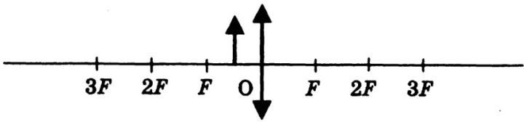
- Каким будет изображение предмета в собирающей линзе, если предмет находится между фокусом и оптическим центром линзы?
- Действительным, перевернутым и увеличенным
- Мнимым, прямым и увеличенным
- Мнимым, перевернутым и уменьшенным
- Действительным, перевернутым и уменьшенным
- Человек носит очки, оптическая сила которых D = -4 дптр. Фокусное расстояние линз этих очков равно…
1) F = 4 м 2) F = - 4 м 3) F = 0,25м 4) F = - 0,25м
- Человек с нормальным зрением рассматривает предмет невооруженным глазом. На сетчатке глаза изображение предметов получается…
1) увеличенным прямым 2) увеличенным перевернутым 3) уменьшенным прямым
4) уменьшенным перевернутым

Уровень В
- Установите соответствие между источниками света и их природой. К каждой позиции первого столбца подберите соответствующую позицию второго и запишите в таблицу выбранные цифры под соответствующими буквами

ИСТОЧНИКИ СВЕТА
А) Солнце
Б) Лампы дневного света В) Планета
ИХ ПРИРОДА
  - Тепловые
  - Отражающие свет
  - Газоразрядные
  - Люминесцентные

А | Б | В

- Постройте изображение светящейся точки после прохождения системы линз.
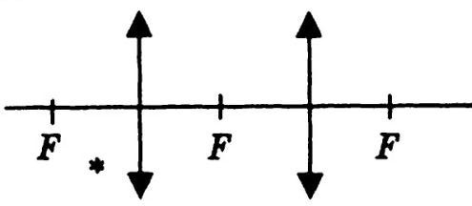

Итоговая контрольная работа для 8 класса (входная контрольная работа для 9 класса) Вариант 1

Уровень А
- Внутреннюю энергию тела можно изменить только при теплопередаче. Верно ли это утверждение?
- нет, внутреннюю энергию тела можно изменить только при совершении механической работы
- да, абсолютно верно
- нет, внутреннюю энергию тела изменить нельзя
- нет, внутреннюю энергию тела можно изменить и при совершении механической работы, и при теплопередаче
- Какой вид теплопередачи сопровождается переносом вещества? А. Теплопроводность. Б. Излучение. В. Конвекция.
- Как называют количество теплоты, которое выделяется при отвердевании 1 кг жидкости при температуре плавления?
- удельная теплоемкость
- удельная теплота сгорания
- удельная теплота плавления
- удельная теплота парообразования
- Какое количество теплоты необходимо сообщить воде массой 1 кг, чтобы нагреть ее от 10 ⁰С до 60°С? (Удельная теплоемкость воды 4200 Дж/кг°С.)
1)21кДж 2)42кДж З)210кДж 4)420кДж
- При конденсации воды выделилось 6900 кДж энергии. Какое количество воды получилось при этом?
(Удельная теплота парообразования воды 2,3·106 Дж/кг.) 1) 1,5 кг 2) 3 кг 3)3450кг 4) 0,3 кг
- Двигатель внутреннего сгорания совершил полезную работу, равную 230 кДж, а энергия, выделившаяся при сгорании бензина, оказалась равной 920 кДж. Чему равен КПД двигателя?
1) 20% 2)25% 3)30% 4)35%
- Определите силу тока в реостате сопротивлением 650 Ом при включении его в цепь напряжением 12 В.
1) 54 А 2) 662 А 3) ≈0,02 А 4) 0,5 А

- В лампочке карманного фонарика ток равен 0,2 А. Определите энергию, потребляемую лампочкой за 2 мин, если напряжение в ней равно 2,5 В.
1) 1Дж 2 ) 6 Д ж З) 1 0 Дж 4) 60Дж
- Какое утверждение верно?
А. Северный полюс магнитной стрелки компаса показывает на географический Северный полюс. Б. Вблизи географического Северного полюса располагается южный магнитный полюс Земли.
1) А 2) Б 3) А и Б 4) Ни А ни Б

Уровень В
- Установите соответствие между измерительными приборами и физическими величинами, которые с их помощью можно измерить. К каждой позиции первого столбца подберите соответствующую позицию второго и запишите в таблицу выбранные цифры под соответствующими буквами.

ИЗМЕРИТЕЛЬНЫЕ ПИБОРЫ А)
амперметр Б)
вольтметр В) омметр
ФИЗИЧЕСКИЕ ВЕЛИЧИНЫ
  - напряжение
  - сопротивление
  - мощность
  - сила тока
  - работа электрического тока

А | Б | В

Уровень С
- В электрическом чайнике мощностью 1200Вт содержится 3 л воды при температуре 25 °С. Сколько времени потребуется для нагревания воды до 100 °С? Потери энергии не учитывать. Удельная теплоёмкость воды 4200 Дж/кг°С, плотность воды 1000 кг/м3
- Оптическая сила изображенной на рисунке линзы 4 дптр. Определите её фокусное расстояние. Постройте изображение предмета.
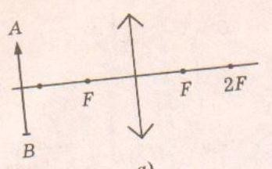

Итоговая контрольная работа для 8 класса (входная контрольная работа для 9 класса) Вариант 2
Уровень А
- Внутреннюю энергию тела можно изменить только при совершении механической работы. Верно ли это утверждение?
- нет, внутреннюю энергию тела можно изменить только при теплопередаче
- да, абсолютно верно
- нет, внутреннюю энергию тела изменить нельзя
- нет, внутреннюю энергию тела можно изменить и при совершении механической работы, и при теплопередаче.
- На каком из способов теплопередачи основано нагревание твердых тел? А. Теплопроводность. Б. Конвекция.В. Излучение
- Как называют количество теплоты, которое выделяется при конденсации 1 кг пара при температуре кипения?
- удельная теплоемкость
- удельная теплота сгорания
- удельная теплота плавления
- удельная теплота парообразования
- Чему равна масса нагретого медного шара, если он при охлаждении на 10 °С отдает в окружающую среду 7,6 кДж теплоты? (Удельная теплоемкость меди 380 Дж/кг°С.)
1) 0,5 кг 2) 2кг 3) 5кг 4) 20кг
- Чему равна удельная теплота сгорания керосина, если при сгорании 200 г керосина выделяется 9200 кДж теплоты?
1) 18 400 Дж/кг 2) 46 000 Дж/кг 3) 18 400 кДж/кг 4) 46 000 кДж/кг
- Во время какого из тактов двигатель внутреннего сгорания совершает полезную работу?
1) во время впуска 2) во время сжатия 3) во время рабочего хода 4) во время выпуска
- Электрическая плитка рассчитана на силу тока 5 А и напряжение 220 В. Определите сопротивление плитки
1) 1100 Ом 2) 0,02 Ом 3) 44 Ом 4) 225 Ом
- Мощность электрической лампы 60 Вт, она работает в цепи под напряжением 220 В. Какой силы ток протекает через лампу?
1) ≈0,3 А 2) ≈3,7 А 3) 160 А 4) 280 А

- Какое утверждение верно?
А. Северный полюс магнитной стрелки компаса показывает на географический Северный полюс. Б. Вблизи географического Северного полюса располагается южный магнитный полюс Земли.
1) А 2) Б 3) А и Б 4) Ни А ни Б

Уровень В
- Установите соответствие между техническими устройствами и физическими явлениями, лежащими в основе принципа их действия. К каждой позиции первого столбца подберите соответствующую позицию второго и запишите в таблицу выбранные цифры под соответствующими буквами.

ТЕХНИЧЕСКИЕ УСТРОЙСТВА
А) батарея водяного отопления Б) паровая турбина
В) паровоз
ПРИНЦИП ДЕЙСТВИЯ
  - совершение работы за счет внутренней энергии
  - работа пара при расширении
  - конвекция
  - излучение

А | Б | В

Уровень С
- Электрический утюг с алюминиевой подошвой массой 0,37 кг нагревается от 20 до 70 °С за 15 с. Определите мощность утюга. Удельная теплоёмкость алюминия 920 Дж/кг ⁰С.
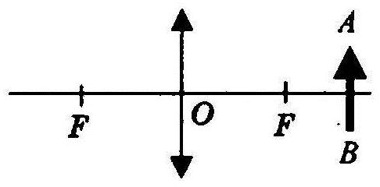
- Фокусное расстояние линзы, изображенной на рисунке 25 см. Определите её оптическую силу. Постройте изображение предмета.

